## *A. DESCRIPTION :*

**ENSIT**

**La Suite de Fibonocci**

**Compte rendu**

**Balti zied**

Bon la suite de fibonacci est une suite ou chaque nombre est égale la somme des deux précédents.   
ex : 0 1 1 2 3 5 8 13 ...   
0+1=1 1+1=2 1+2=3 2+3=5 3+5=8 ...   
voici un tout petit programme qui la calcule 

***B. SOURCE / EXEMPLE :***

#include <stdio.h>

#include <conio.c> //OU CONIO.H

void main()

{

int nombre1=1;

int nombre2=1;

int nombre3=0;

int i;

for (i=1 ; i<=100 ; i++)

{

nombre1=nombre2+nombre3;

printf("%d\n",nombre1);

nombre2=nombre1+nombre3;

printf("%d\n",nombre2);

nombre3=nombre2+nombre1;

printf("%d\n",nombre3);

}

getch();

}

***C. Les valeurs des premiers termes de la suites Fibonacci :***

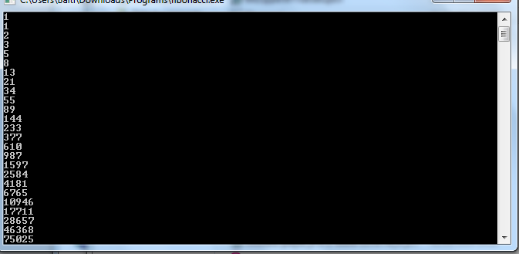

F_1 = 1

F_2 = 1

F_3 = 2

F_4 = 3

F_5 = 5

F_6 = 8

F_7 = 13

F_8 = 21

F_9 = 34

F_10 = 55

F_11 = 89

F_12 = 144

F_13 = 233

F_14 = 377

F_15 = 610

F_16 = 987

F_17 = 1597

F_18 = 2584

F_19 = 4181

F_20 = 6765

F_21 = 10946

F_22 = 17711

F_23 = 28657

F_24 = 46368

F_25 = 75025

F_26 = 121393

F_27 = 196418

F_28 = 317811

F_29 = 514229

F_30 = 832040

F_31 = 1346269

F_32 = 2178309

F_33 = 3524578

F_34 = 5702887

F_35 = 9227465

F_36 = 14930352

F_37 = 24157817

F_38 = 39088169

F_39 = 63245986

F_40 = 102334155

F_41 = 165580141

F_42 = 267914296

F_43 = 433494437

F_44 = 701408733

F_45 = 1134903170

F_46 = 1836311903

F_47 = 2971215073

F_48 = 4807526976

F_49 = 7778742049

F_50 = 12586269025

F_51 = 20365011074

F_52 = 32951280099

F_53 = 53316291173

F_54 = 86267571272

F_55 = 139583862445